اعضای افتخاری ناحیه نوآوری مدرس
ردیف | عنوان مخاطب | لوگو
1 | بیمارستان امام خمینی تهران
2 | سازمان تجاریسازی و اشتغال دانشآموختگان (ستفا)
3 | دانشگاه علمی کاربردی فرهنگ و هنر واحد47
4 | مرکز تحقیقات علوم پزشکی ورزشی
5 | مرکز آموزش علمی کاربردی انفورماتیک ایران | 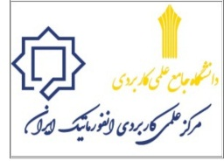
6 | خبرگزاری شبستان
7 | سازمان نظام روانشناسی و مشاوره | 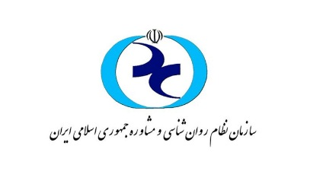
8 | مرکز تحقیقات کامپیوتری علوم اسلامی (نور)
9 | دانشگاه علمی کاربردی مهر البرز
10 | بیمارستان شریعتی تهران
11 | مرکز قلب تهران
12 | بیمارستان امام رضا (ع)
13 | پژوهشگاه اقیانوس شناسی و علوم جوی
14 | مؤسسه مطالعات و پژوهشهای بازرگانی
15 | دانشگاه هنر
16 | شرکت آب و فاضلاب تهران
17 | مرکز آمار ایران | 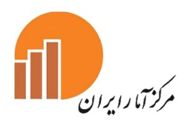
18 | سازمان نهضت سواد آموزی
19 | دانشگاه علوم پزشکی ارتش | 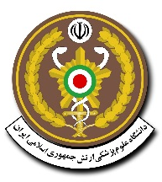
20 | مؤسسه آموزش عالی معماری و هنر پارس
21 | بنیاد مسکن انقلاب اسلامی
22 | پژوهشگاه علوم غدد و متابولیسم | 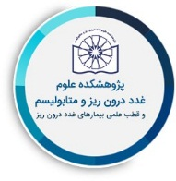
23 | پژوهشکده بیماریهای گوارش و کبد
24 | خانه ریاضی تهران
25 | خانه موسیقی ایران
26 | شرکت کنترل ترافیک تهران
27 | شرکت بازرسی کیفیت استاندارد ایران | 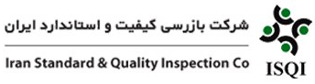
28 | مرکز تحقیقات جراحیهای فک و صورت | 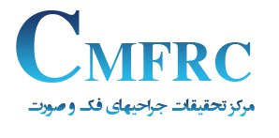
29 | انجمن علمی مدیریت و برنامهریزی فرهنگی ایران
30 | حوزه علوم اسلامی دانشگاهیان سراسر کشور
31 | شبکه کانونهای تفکر (ایتان)
32
33 | مرکز تحقیقات روماتولوژی
34 | انجمن روماتولوژی ایران
35 | انجمن بهرهوری ایران
36 | هلدینگ سدار
37 | سازمان شیلات ایران
38 | دانشگاه شهید صدوقی یزد
39 | کانون خیریه سندرم داون ایران | 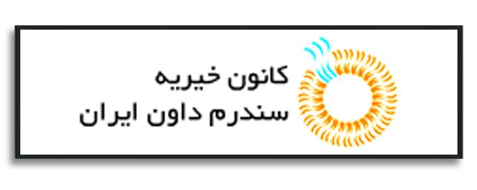
40 | مرکز آموزش و پژوهش بانک توسعه تعاون
41 | دانشکده پرستاری و مامائی دانشگاه علوم پزشکی و خدمات بهداشتی درمانی تهران | 